PRAKTIKUM
ALGORITMA DAN PEMROGRAMAN LANJUT
SEMESTER GENAP T.A. 2024/2025
LAPORAN PROYEK AKHIR



DISUSUN OLEH:

NAMA/NIM : Rizal Rafarrel Fatihul Ihsan / 123250116
Shamy Ibrahimovic / 123250124
Muhammad Enggar Bayu S / 123250133
KELAS/PLUG : IF - F
NAMA ASISTEN : Bintang Shada Kawibya Putra / 123240247
Muhammad Daud Akyaz / 123240081

PROGRAM STUDI INFORMATIKA
JURUSAN INFORMATIKA
FAKULTAS TEKNIK INDUSTRI
UNIVERSITAS PEMBANGUNAN NASIONAL “VETERAN”
YOGYAKARTA
2026

HALAMAN PENGESAHAN
LAPORAN PROYEK AKHIR


Disusun
oleh :

Penyusun 1 123250116
Penyusun II 123250124
Penyusun 1II 123250133

Telah Diperiksa dan Disetujui oleh Asisten Praktikum Algoritma dan Pemrograman

Pada Tanggal :

Asisten

Praktikum

Bintang Shada Kawibya Putra
NIM. 123240247

Asisten

Praktikum

Muhammad Daud Akyaz
NIM. 123240081

KATA PENGANTAR
Puji syukur kami panjatkan kepada Tuhan Yang Maha Esa yang senantiasa mencurahkan rahmat dan hidayah-Nya sehingga kami dapat menyelesaikan Praktikum Pemrograman Web serta laporan akhir Pemrograman Web. Adapun laporan ini berisi tentang projek akhir semester dari hasil pembelajaran selama praktikum berlangsung.
Tidak lupa ucapan terima kasih kepada asisten dosen yang selalu membimbing dan mengajari kami dalam melaksanakan praktikum dan dalam menyusun laporan ini. Laporan ini masih sangat jauh dari kesempurnaan, oleh karena itu kritik serta saran yang membangun kami harapkan untuk menyempurnakan laporan akhir ini.
Atas perhatian dari semua pihak yang membantu penulisan ini, kami ucapkan terima kasih. Semoga laporan ini dapat dipergunakan seperlunya.

Yogyakarta, 9 Juni 2026
Penyusun I | Penyusun II | Penyusun III
Rizal Rafarrel Fatihul Ihsan  123250116 | Shamy Ibrahimovic  123250124 | Muhammad Enggar Bayu S  123250133

DAFTAR ISI
DAFTAR ISI
HALAMAN PENGESAHAN 1
KATA PENGANTAR 2
DAFTAR ISI 3
BAB I 1
BAB II 5
BAB III 6
3.1. Implementasi Materi 6
3.1.1 Struct 6
3.1.2 Sorting 6
3.1.3 Searching 7
3.1.3 File 7
3.2. Penjelasan Fitur 8
3.2.1 Parkir Masuk 8
3.2.2 Parkir Keluar 8
3.2.3 Cari Lokasi Kendaraan 9
3.2.4 Fitur Laporan Kendaraan Terurut 9
3.2.5 Fitur Lihat Denah Gedung 10
3.2.6 Fitur Riwayat Parkir 10
3.3. Screenshot Program 11
3.3.1 Menu Utama 11
3.3.2 Parkir Masuk 11
3.3.3 Parkir Keluar 11
3.3.4 Cari Lokasi Kendaraan 12
3.3.5 Laporan Terurut 12
3.3.6 Denah Gedung 13
3.3.7 Riwayat Parkir 13
3.4. Source Code Lengkap 14
BAB IV 25
4.1. Jadwal Pengerjaan 25
4.2. Pembagian Tugas 25
BAB V 26
5.1 Kesimpulan 26
5.2 Saran 26
DAFTAR PUSTAKA 27

BAB I
Smart Parking System
- Konsep Utama
Smart Parking System merupakan program yang dirancang untuk membantu pengelolaan data parkir kendaraan secara sederhana. Sistem ini memisahkan area parkir berdasarkan jenis kendaraan, yaitu gedung parkir mobil dan gedung parkir motor. Setiap gedung terdiri dari beberapa lantai dan slot parkir yang direpresentasikan menggunakan array dua dimensi.
Ketika kendaraan masuk, sistem akan mencari slot kosong secara otomatis menggunakan metode rekursi. Data kendaraan yang berhasil diparkir akan disimpan pada slot yang tersedia dan dicatat ke dalam file riwayat parkir. Selain itu, sistem juga menyediakan fitur pencarian lokasi kendaraan, laporan kendaraan terurut, visualisasi kondisi gedung parkir, serta penyimpanan riwayat parkir dalam file eksternal.
Dengan adanya sistem ini, proses pengelolaan parkir dapat dilakukan dengan lebih terstruktur dan memudahkan pengguna dalam mencari maupun memantau data kendaraan yang sedang terparkir.

- Fitur-Fitur Utama Sistem
Sistem ini dilengkapi dengan 6 fitur utama yang dapat diakses melalui menu interaktif:

  - Parkir Masuk (Auto Scan)
Fitur ini digunakan untuk memasukkan kendaraan ke dalam sistem parkir. Pengguna terlebih dahulu memilih jenis kendaraan, yaitu mobil atau motor. Sistem kemudian akan mencari slot kosong secara otomatis menggunakan metode rekursi pada gedung yang dipilih. Setelah slot ditemukan, pengguna diminta memasukkan plat nomor kendaraan yang akan divalidasi terlebih dahulu. Jika data valid, kendaraan akan disimpan ke dalam sistem dan dicatat pada file riwayat parkir.

  - Parkir Keluar
Fitur ini digunakan untuk mengeluarkan kendaraan dari area parkir. Pengguna memilih jenis gedung parkir terlebih dahulu, kemudian memasukkan plat nomor kendaraan yang akan dicari. Sistem akan melakukan validasi terhadap format plat nomor dan mencocokkannya dengan data kendaraan yang tersimpan. Jika kendaraan ditemukan, data pada slot parkir akan dihapus dan status slot akan dikembalikan menjadi kosong sehingga dapat digunakan kembali oleh kendaraan lain.

  - Cari Lokasi Kendaraan
Fitur ini digunakan untuk mencari lokasi kendaraan yang sedang terparkir berdasarkan plat nomor. Pengguna memasukkan plat nomor kendaraan yang ingin dicari, kemudian sistem akan melakukan pencarian pada seluruh data parkir yang tersimpan. Jika kendaraan ditemukan, sistem akan menampilkan informasi lokasi berupa nama gedung, nomor lantai, dan nomor slot parkir. Fitur ini membantu pengguna menemukan posisi kendaraan dengan lebih cepat dan mudah.

  - Laporan Kendaraan Terurut
Fitur ini digunakan untuk menampilkan daftar kendaraan yang sedang terparkir di dalam sistem. Data kendaraan akan dikumpulkan terlebih dahulu, kemudian diurutkan berdasarkan nomor lantai dan nomor slot menggunakan algoritma Bubble Sort. Setelah proses pengurutan selesai, sistem menampilkan informasi kendaraan secara terstruktur sehingga memudahkan pengguna dalam melihat dan memantau data kendaraan yang sedang berada di area parkir.

  - Lihat Denah Gedung
Fitur ini digunakan untuk menampilkan kondisi seluruh slot parkir dalam bentuk denah sederhana berbasis teks. Sistem akan menampilkan denah Gedung Mobil dan Gedung Motor secara terpisah sehingga pengguna dapat melihat ketersediaan slot parkir pada masing-masing gedung. Pada tampilan denah, simbol "O" menunjukkan slot kosong, sedangkan simbol "X" menunjukkan slot yang sedang terisi kendaraan. Fitur ini membantu pengguna dalam memantau kapasitas parkir secara cepat dan mudah.

  - Riwayat Parkir
Fitur ini digunakan untuk menampilkan data kendaraan yang pernah masuk ke dalam sistem parkir. Data riwayat disimpan pada file eksternal berformat CSV setiap kali kendaraan berhasil diparkir. Melalui fitur ini, pengguna dapat melihat informasi kendaraan yang pernah tercatat, seperti jenis kendaraan, plat nomor, lantai, dan slot parkir. Dengan adanya penyimpanan riwayat, data parkir tetap dapat diakses kembali selama file riwayat masih tersedia.

- Topik dan Konsep Pemrograman Terkait
Program ini merupakan representasi implementasi fundamental ilmu komputer dan struktur data, di antaranya:
- Program menggunakan struct untuk menyimpan data kendaraan dan data parkir. Struct Kendaraan digunakan untuk menyimpan informasi berupa plat nomor, jenis kendaraan, dan status keterisian slot. Selain itu, struct DataParkir digunakan sebagai penyimpanan sementara saat proses pembuatan laporan kendaraan terurut.
- Program menggunakan array dua dimensi untuk merepresentasikan gedung parkir secara digital. Setiap baris menunjukkan lantai, sedangkan setiap kolom menunjukkan slot parkir. Implementasi ini digunakan pada array gedungMobil dan gedungMotor untuk menyimpan data kendaraan pada masing-masing gedung.
- Konsep rekursi diterapkan pada fungsi pencarian slot kosong otomatis. Fungsi akan memeriksa setiap slot parkir secara berurutan dan memanggil dirinya sendiri hingga menemukan slot kosong atau mencapai batas kapasitas gedung.
- Algoritma Pengurutan (Bubble Sort): Proses penyusunan laporan kendaraan menggunakan struktur data sementara (struct array) yang diurutkan dengan algoritma Bubble Sort bertingkat untuk membandingkan nilai integer (lantai dan slot).
- Program menggunakan algoritma Bubble Sort untuk mengurutkan data kendaraan yang sedang terparkir. Proses pengurutan dilakukan berdasarkan nomor lantai dan nomor slot sehingga laporan kendaraan dapat ditampilkan secara lebih terstruktur dan mudah dibaca.
- Konsep File digunakan untuk menyimpan dan membaca data riwayat parkir. Setiap kendaraan yang berhasil masuk akan dicatat ke dalam file berformat CSV, sedangkan fitur riwayat parkir digunakan untuk membaca kembali data tersebut dan menampilkannya kepada pengguna.
- Program menerapkan validasi input untuk memastikan data yang dimasukkan pengguna sesuai dengan ketentuan. Validasi dilakukan pada pilihan menu, jenis kendaraan, serta format plat nomor kendaraan agar kesalahan input dapat diminimalkan dan program tetap berjalan dengan baik.
- Program melakukan pengolahan data string pada plat nomor kendaraan, seperti mengubah huruf menjadi kapital, menghapus karakter yang tidak diperlukan, serta melakukan pencocokan data saat proses pencarian kendaraan dan validasi plat nomor.

BAB II
TUJUAN PROYEK AKHIR
Tujuan dari pelaksanaan proyek akhir praktikum ini adalah untuk mengintegrasikan dan menerapkan prinsip-prinsip pemrograman terstruktur serta konsep dasar ilmu komputer ke dalam sebuah aplikasi nyata, sekaligus mengasah kemampuan analisis dalam memecahkan masalah melalui pendekatan komputasional. Melalui rancang bangun sistem ini, praktikan mengimplementasikan struktur data berupa array multidimensi (matriks 2D) dan struct guna memodelkan denah gedung parkir secara digital, menerapkan metode rekursi dalam pencarian slot kosong secara otomatis, serta menguji fungsionalitas algoritma Bubble Sort untuk menghasilkan laporan data yang terurut berdasarkan hierarki lokasi. Selain itu, proyek ini juga bertujuan untuk membangun sistem penyimpanan data dinamis berbasis berkas eksternal menggunakan File (.csv) dan merancang error handling yang kuat terhadap input pengguna demi menjaga stabilitas serta validitas data pada sistem saat dijalankan.
Sementara itu, dari sisi fungsionalitas, aplikasi Smart Parking System ini dikembangkan dengan tujuan untuk menyediakan sistem manajemen perparkiran yang teratur dan memudahkan pengelolaan data kendaraan melalui pembagian gedung khusus antara mobil dan motor. Dengan memanfaatkan algoritma pencarian otomatis, aplikasi ini bertujuan untuk mempercepat proses penempatan kendaraan pada slot yang tersedia tanpa perlu pencarian manual yang memakan waktu. Di samping itu, aplikasi ini bertujuan untuk mempermudah petugas dalam melacak lokasi kendaraan secara real-time, memonitor kapasitas gedung melalui visualisasi denah, serta menyediakan dokumentasi data yang valid melalui pencatatan riwayat parkir yang terstruktur.

BAB III
PEMBAHASAN

Implementasi Materi

3.1.1 Struct
Struct Kendaraan digunakan untuk menyimpan informasi kendaraan yang terdiri dari plat nomor, jenis kendaraan, dan status keterisian slot parkir. Data ini digunakan sebagai elemen utama pada array gedung parkir.
Sementara itu, struct DataParkir digunakan sebagai penyimpanan sementara ketika sistem membuat laporan kendaraan terurut. Struct ini menyimpan informasi plat nomor, jenis kendaraan, nomor lantai, dan nomor slot sehingga proses pengurutan data dapat dilakukan dengan lebih mudah.
Penggunaan struct membuat pengelolaan data menjadi lebih terorganisir dibandingkan menggunakan variabel terpisah untuk setiap atribut kendaraan.

struct Kendaraan {
char plat[20];
char jenis[10];
bool terisi;
};

struct DataParkir {
char plat[20];
char jenis[10];
int lantai;
int slot;
};

3.1.2 Sorting
Materi Bubble Sort digunakan pada fitur laporan kendaraan terurut. Sebelum data ditampilkan, sistem terlebih dahulu mengurutkan data kendaraan berdasarkan nomor lantai dan nomor slot parkir.
Proses pengurutan dilakukan dengan membandingkan dua data yang bersebelahan. Jika urutannya tidak sesuai, kedua data akan ditukar posisinya. Proses ini dilakukan berulang hingga seluruh data tersusun dengan benar.
Dengan menggunakan Bubble Sort, laporan kendaraan dapat ditampilkan secara lebih terstruktur sehingga memudahkan pengguna dalam membaca informasi kendaraan yang sedang terparkir.
.
if (arr[j].lantai > arr[j+1].lantai) {
perluTukar = true;
} else if (arr[j].lantai == arr[j+1].lantai) {
if (arr[j].slot > arr[j+1].slot) {
perluTukar = true;
}
}

3.1.3 Searching
Materi searching diterapkan pada fitur pencarian lokasi kendaraan. Sistem melakukan pencarian data kendaraan berdasarkan plat nomor yang dimasukkan oleh pengguna.
Proses pencarian dilakukan dengan menelusuri seluruh data kendaraan yang tersimpan pada Gedung Mobil dan Gedung Motor. Kemudian sistem membandingkan plat nomor yang dicari dengan data yang ada menggunakan fungsi strcmp(). Jika ditemukan kecocokan, sistem akan menampilkan lokasi kendaraan berupa gedung, lantai, dan nomor slot parkir.
Implementasi searching memudahkan pengguna dalam menemukan posisi kendaraan yang sedang terparkir.
if (gedungMobil[i][j].terisi &&
strcmp(gedungMobil[i][j].plat, platBersih) == 0) {
cout << ">> Ditemukan! Gedung Mobil - Lantai: "
<< i << ", Slot: " << j << "\n";
}

3.1.3 File
Materi File Input/Output (File I/O) digunakan untuk menyimpan dan membaca data riwayat parkir. Setiap kendaraan yang berhasil masuk akan dicatat ke dalam file eksternal bernama riwayat_parkir.csv menggunakan objek ofstream.
Selain itu, program juga menggunakan objek ifstream untuk membaca kembali data yang tersimpan pada file tersebut. Data yang telah dibaca kemudian ditampilkan melalui fitur Riwayat Parkir sehingga pengguna dapat melihat kendaraan yang pernah tercatat dalam sistem.
Penerapan File I/O memungkinkan data riwayat parkir tetap tersimpan di luar program dan dapat digunakan kembali pada saat program dijalankan.
ofstream file("riwayat_parkir.csv", ios::app);

file << gedungDipilih[l][s].jenis << ","
<< gedungDipilih[l][s].plat << ","
<< l << ","
<< s << "\n";

file.close();

Penjelasan Fitur

3.2.1 Parkir Masuk
Fitur Parkir Masuk digunakan untuk menambahkan kendaraan ke dalam sistem parkir. Pengguna terlebih dahulu memilih jenis kendaraan, kemudian sistem akan mencari slot kosong secara otomatis menggunakan fungsi rekursif. Setelah slot ditemukan, pengguna memasukkan plat nomor kendaraan yang akan divalidasi sebelum disimpan ke dalam data parkir.
Pada proses ini sistem juga menyimpan informasi kendaraan ke file riwayat parkir sehingga data kendaraan yang masuk dapat ditelusuri kembali melalui fitur Riwayat Parkir.

if (!cariSlotOtomatis(gedungDipilih, 0, 0, l, s)) {
cout << "Maaf, Gedung " << labelJenis << " Penuh!\n";
return;
}

strcpy(gedungDipilih[l][s].plat, platBersih);
strcpy(gedungDipilih[l][s].jenis, labelJenis);
gedungDipilih[l][s].terisi = true;

3.2.2 Parkir Keluar
Fitur Parkir Keluar digunakan untuk menghapus data kendaraan dari sistem parkir. Pengguna memilih jenis gedung parkir dan memasukkan plat nomor kendaraan yang akan dicari.
Apabila kendaraan ditemukan, sistem akan mengosongkan data pada slot tersebut dan mengubah status slot menjadi tidak terisi. Dengan demikian slot parkir dapat digunakan kembali oleh kendaraan lain yang akan masuk ke dalam sistem.

if (gedungDipilih[i][j].terisi &&
strcmp(gedungDipilih[i][j].plat, platBersih) == 0) {

gedungDipilih[i][j].terisi = false;

gedungDipilih[i][j].plat[0] = '-';
gedungDipilih[i][j].plat[1] = '\0';

gedungDipilih[i][j].jenis[0] = '-';
gedungDipilih[i][j].jenis[1] = '\0';
}

3.2.3 Cari Lokasi Kendaraan
Fitur Cari Lokasi Kendaraan digunakan untuk menemukan posisi kendaraan berdasarkan plat nomor yang dimasukkan pengguna. Sistem akan melakukan pencarian pada seluruh data kendaraan yang tersimpan di Gedung Mobil maupun Gedung Motor.
Jika data kendaraan ditemukan, sistem akan menampilkan informasi lokasi berupa nama gedung, nomor lantai, dan nomor slot parkir. Fitur ini membantu pengguna dalam menemukan kendaraan secara lebih cepat.
if (gedungMobil[i][j].terisi &&
strcmp(gedungMobil[i][j].plat, platBersih) == 0) {

cout << ">> Ditemukan! Gedung Mobil - Lantai: "
<< i << ", Slot: " << j << "\n";
}

3.2.4 Fitur Laporan Kendaraan Terurut
Fitur Laporan Kendaraan Terurut digunakan untuk menampilkan data kendaraan yang sedang terparkir pada sistem. Sebelum ditampilkan, data kendaraan dikumpulkan terlebih dahulu ke dalam array sementara dan diurutkan menggunakan algoritma Bubble Sort.
Proses pengurutan dilakukan berdasarkan nomor lantai dan nomor slot sehingga data yang ditampilkan menjadi lebih terstruktur. Laporan kendaraan ditampilkan secara terpisah antara Gedung Mobil dan Gedung Motor untuk memudahkan pengguna dalam melihat informasi kendaraan yang sedang terparkir.
if (arr[j].lantai > arr[j+1].lantai) {
perluTukar = true;
} else if (arr[j].lantai == arr[j+1].lantai) {
if (arr[j].slot > arr[j+1].slot) {
perluTukar = true;
}
}

3.2.5 Fitur Lihat Denah Gedung
Fitur Lihat Denah Gedung digunakan untuk menampilkan kondisi seluruh slot parkir dalam bentuk visualisasi sederhana berbasis teks. Sistem menampilkan denah Gedung Mobil dan Gedung Motor secara terpisah sehingga pengguna dapat melihat ketersediaan slot pada masing-masing gedung.
Pada denah yang ditampilkan, simbol "X" menunjukkan slot yang terisi kendaraan sedangkan simbol "O" menunjukkan slot yang masih kosong. Informasi ini membantu pengguna dalam memantau kapasitas parkir yang tersedia.

cout << "\n=== DENAH GEDUNG MOBIL ===\n";

for (int i = 0; i < MAX_LANTAI; i++) {
cout << "Lantai " << i << ": ";
for (int j = 0; j < MAX_SLOT; j++)
cout << "[" << (gedungMobil[i][j].terisi ? "X" : "O") << "] ";
}

3.2.6 Fitur Riwayat Parkir
Fitur Riwayat Parkir digunakan untuk menampilkan data kendaraan yang pernah masuk ke dalam sistem. Data tersebut dibaca dari file riwayat_parkir.csv yang sebelumnya dibuat saat proses parkir masuk.
Melalui fitur ini, pengguna dapat melihat informasi kendaraan yang pernah tercatat, seperti jenis kendaraan, plat nomor, lantai, dan slot parkir. Riwayat parkir membantu pengguna dalam melakukan penelusuran data kendaraan yang pernah menggunakan sistem parkir.

while (getline(file, jenis, ',') &&
getline(file, plat, ',') &&
getline(file, lantai, ',') &&
getline(file, slot)) {

cout << "Jenis : " << jenis << "\n";
cout << "Plat : " << plat << "\n";
}

Screenshot Program

3.3.1 Menu Utama
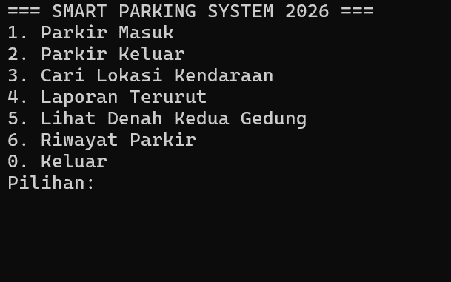

3.3.2 Parkir Masuk
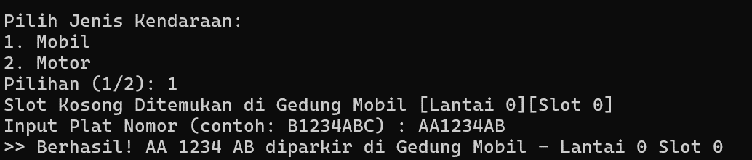

3.3.3 Parkir Keluar
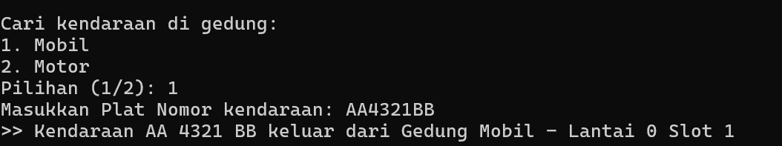

3.3.4 Cari Lokasi Kendaraan
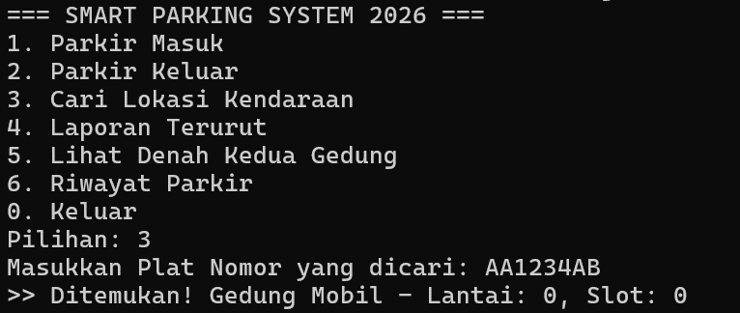

3.3.5 Laporan Terurut
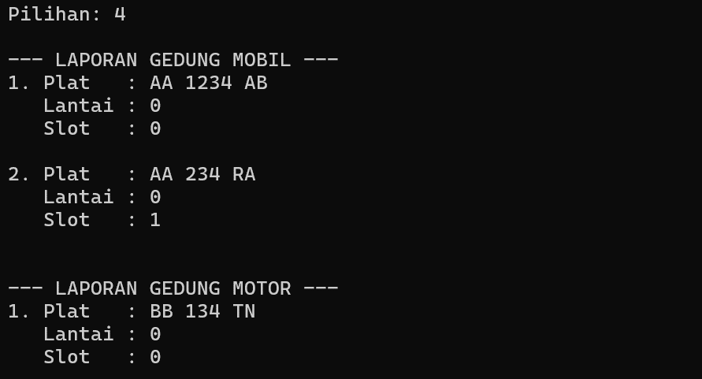

3.3.6 Denah Gedung
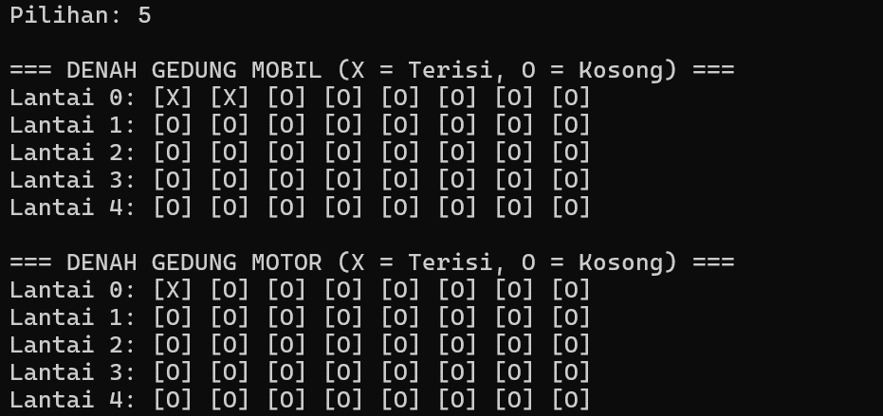

3.3.7 Riwayat Parkir
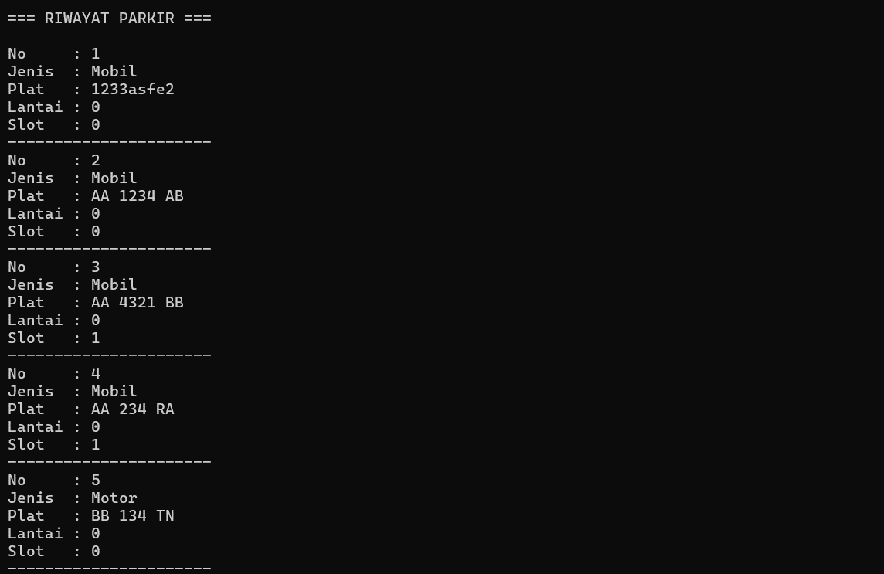

Source Code Lengkap
#include <cstring>
#include <iostream>
#include <fstream>
#include <cctype>
using namespace std;

// KONSTANTA & STRUCT GLOBAL

const int MAX_LANTAI = 5;
const int MAX_SLOT = 8;

struct Kendaraan {
char plat[20];
char jenis[10];
bool terisi;
};

struct DataParkir {
char plat[20];
char jenis[10];
int lantai;
int slot;
};

Kendaraan gedungMobil[MAX_LANTAI][MAX_SLOT];
Kendaraan gedungMotor[MAX_LANTAI][MAX_SLOT];

// INISIALISASI SLOT

void inisialisasiGedung(Kendaraan gedung[][MAX_SLOT]) {
for (int i = 0; i < MAX_LANTAI; i++) {
for (int j = 0; j < MAX_SLOT; j++) {
gedung[i][j].plat[0] = '-';
gedung[i][j].plat[1] = '\0';
gedung[i][j].jenis[0] = '-';
gedung[i][j].jenis[1] = '\0';
gedung[i][j].terisi = false;
}
}
}

void inisialisasi() {
inisialisasiGedung(gedungMobil);
inisialisasiGedung(gedungMotor);
}

// RECURSIVE

bool cariSlotOtomatis(Kendaraan gedung[][MAX_SLOT],
int lantai, int slot,
int &lFound, int &sFound) {
if (lantai >= MAX_LANTAI) return false;

if (!gedung[lantai][slot].terisi) {
lFound = lantai;
sFound = slot;
return true;
}

if (slot < MAX_SLOT - 1)
return cariSlotOtomatis(gedung, lantai, slot + 1, lFound, sFound);
else
return cariSlotOtomatis(gedung, lantai + 1, 0, lFound, sFound);
}

void toUpper(char *str) {
for (int i = 0; str[i] != '\0'; i++) {
str[i] = toupper((unsigned char)str[i]);
}
}

// Validasi Plat Nomor
bool validasiDanNormalisasiPlat(const char *input, char *platBersih) {
char raw[30];
int indexRaw = 0;

for (int i = 0; input[i] != '\0' && indexRaw < 29; i++) {
if (input[i] != ' ') {
raw[indexRaw++] = toupper((unsigned char)input[i]);
}
}
raw[indexRaw] = '\0';

int panjang = indexRaw;
int pos = 0;

char hurufDepan[5] = "";
int jumlahHurufDepan = 0;

while (pos < panjang &&
isalpha((unsigned char)raw[pos]) &&
jumlahHurufDepan < 2) {
hurufDepan[jumlahHurufDepan++] = raw[pos++];
}

hurufDepan[jumlahHurufDepan] = '\0';

if (jumlahHurufDepan < 1)
return false;

char angka[6] = "";
int jumlahAngka = 0;

while (pos < panjang &&
isdigit((unsigned char)raw[pos]) &&
jumlahAngka < 4) {
angka[jumlahAngka++] = raw[pos++];
}

angka[jumlahAngka] = '\0';

if (jumlahAngka < 1)
return false;

char hurufBelakang[5] = "";
int jumlahHurufBelakang = 0;

while (pos < panjang &&
isalpha((unsigned char)raw[pos]) &&
jumlahHurufBelakang < 3) {
hurufBelakang[jumlahHurufBelakang++] = raw[pos++];
}

hurufBelakang[jumlahHurufBelakang] = '\0';

if (jumlahHurufBelakang < 1)
return false;

if (pos != panjang)
return false;

sprintf(platBersih, "%s %s %s",
hurufDepan, angka, hurufBelakang);

return true;
}

// Cek Duplikat

bool platSudahParkir(Kendaraan gedung[][MAX_SLOT], const char *plat) {
for (int i = 0; i < MAX_LANTAI; i++)
for (int j = 0; j < MAX_SLOT; j++)
if (gedung[i][j].terisi && strcmp(gedung[i][j].plat, plat) == 0)
return true;
return false;
}

// INPUT: Parkir Masuk

void parkirMasuk() {
int pilihanJenis;
cout << "\nPilih Jenis Kendaraan:\n";
cout << "1. Mobil\n";
cout << "2. Motor\n";
cout << "Pilihan (1/2): ";

while (!(cin >> pilihanJenis) || (pilihanJenis != 1 && pilihanJenis != 2)) {
cin.clear();
cin.ignore(1000, '\n');
cout << "Input tidak valid! Masukkan 1 (Mobil) atau 2 (Motor): ";
}

Kendaraan (*gedungDipilih)[MAX_SLOT];
char labelJenis[10];
if (pilihanJenis == 1) {
gedungDipilih = gedungMobil;
strcpy(labelJenis, "Mobil");
} else {
gedungDipilih = gedungMotor;
strcpy(labelJenis, "Motor");
}

int l, s;
if (!cariSlotOtomatis(gedungDipilih, 0, 0, l, s)) {
cout << "Maaf, Gedung " << labelJenis << " Penuh!\n";
return;
}
cout << "Slot Kosong Ditemukan di Gedung " << labelJenis
<< " [Lantai " << l << "][Slot " << s << "]\n";

char inputPlat[30];
char platBersih[20];
bool platValid = false;

do {
cout << "Input Plat Nomor (contoh: B1234ABC) : ";
cin >> inputPlat;

if (!validasiDanNormalisasiPlat(inputPlat, platBersih)) {
cout << "Format plat tidak valid! Gunakan format plat nomor Indonesia:\n";
continue;
}

if (platSudahParkir(gedungDipilih, platBersih)) {
cout << "Plat " << platBersih << " sudah terparkir di gedung " << labelJenis << "!\n";
continue;
}

platValid = true;
} while (!platValid);

strcpy(gedungDipilih[l][s].plat, platBersih);
strcpy(gedungDipilih[l][s].jenis, labelJenis);
gedungDipilih[l][s].terisi = true;

ofstream file("riwayat_parkir.csv", ios::app);
if (!file.is_open()) {
cout << "Peringatan: Gagal menyimpan ke file riwayat!\n";
} else {
file << gedungDipilih[l][s].jenis << ","
<< gedungDipilih[l][s].plat << ","
<< l << ","
<< s << "\n";
file.close();
}

cout << ">> Berhasil! " << platBersih << " diparkir di Gedung "
<< labelJenis << " - Lantai " << l << " Slot " << s << "\n";
}

// Parkir Keluar

void parkirKeluar() {
// Pilih gedung dulu
int pilihanJenis;
cout << "\nCari kendaraan di gedung:\n";
cout << "1. Mobil\n";
cout << "2. Motor\n";
cout << "Pilihan (1/2): ";

while (!(cin >> pilihanJenis) || (pilihanJenis != 1 && pilihanJenis != 2)) {
cin.clear();
cin.ignore(1000, '\n');
cout << "Input tidak valid! Masukkan 1 atau 2: ";
}

Kendaraan (*gedungDipilih)[MAX_SLOT];
char labelJenis[10];
if (pilihanJenis == 1) {
gedungDipilih = gedungMobil;
strcpy(labelJenis, "Mobil");
} else {
gedungDipilih = gedungMotor;
strcpy(labelJenis, "Motor");
}

char inputPlat[30];
char platBersih[20];
bool platValid = false;

do {
cout << "Masukkan Plat Nomor kendaraan: ";
cin >> inputPlat;

if (!validasiDanNormalisasiPlat(inputPlat, platBersih)) {
cout << "Format plat tidak valid! Coba lagi.\n";
} else {
platValid = true;
}
} while (!platValid);

for (int i = 0; i < MAX_LANTAI; i++) {
for (int j = 0; j < MAX_SLOT; j++) {
if (gedungDipilih[i][j].terisi &&
strcmp(gedungDipilih[i][j].plat, platBersih) == 0) {

gedungDipilih[i][j].terisi = false;
gedungDipilih[i][j].plat[0] = '-';
gedungDipilih[i][j].plat[1] = '\0';
gedungDipilih[i][j].jenis[0] = '-';
gedungDipilih[i][j].jenis[1] = '\0';
cout << ">> Kendaraan " << platBersih
<< " keluar dari Gedung " << labelJenis
<< " - Lantai " << i << " Slot " << j << "\n";
return;
}
}
}
cout << ">> Kendaraan " << platBersih
<< " tidak ditemukan di Gedung " << labelJenis << ".\n";
}

// SEARCHING

void cariLokasiKendaraan() {
char inputPlat[30];
char platBersih[20];
bool platValid = false;

do {
cout << "Masukkan Plat Nomor yang dicari: ";
cin >> inputPlat;

if (!validasiDanNormalisasiPlat(inputPlat, platBersih)) {
cout << "Format plat tidak valid! Coba lagi.\n";
} else {
platValid = true;
}
} while (!platValid);

bool ditemukan = false;

// Cari di Gedung Mobil
for (int i = 0; i < MAX_LANTAI; i++) {
for (int j = 0; j < MAX_SLOT; j++) {
if (gedungMobil[i][j].terisi &&
strcmp(gedungMobil[i][j].plat, platBersih) == 0) {
cout << ">> Ditemukan! Gedung Mobil - Lantai: " << i
<< ", Slot: " << j << "\n";
ditemukan = true;
}
}
}

// Cari di Gedung Motor
for (int i = 0; i < MAX_LANTAI; i++) {
for (int j = 0; j < MAX_SLOT; j++) {
if (gedungMotor[i][j].terisi &&
strcmp(gedungMotor[i][j].plat, platBersih) == 0) {
cout << ">> Ditemukan! Gedung Motor - Lantai: " << i
<< ", Slot: " << j << "\n";
ditemukan = true;
}
}
}

if (!ditemukan)
cout << ">> Kendaraan " << platBersih << " tidak ada di gedung manapun.\n";
}

// Bubble Sort

void bubbleSortDataParkir(DataParkir arr[], int total) {
for (int i = 0; i < total - 1; i++) {
for (int j = 0; j < total - i - 1; j++) {
bool perluTukar = false;

if (arr[j].lantai > arr[j+1].lantai) {
perluTukar = true;
} else if (arr[j].lantai == arr[j+1].lantai) {
if (arr[j].slot > arr[j+1].slot) {
perluTukar = true;
} else if (arr[j].slot == arr[j+1].slot) {
if (strcmp(arr[j].plat, arr[j+1].plat) > 0) {
perluTukar = true;
}
}
}

if (perluTukar) {
DataParkir tmp = arr[j];
arr[j] = arr[j+1];
arr[j+1] = tmp;
}
}
}
}

void tampilkanLaporanTerurut() {
DataParkir listMobil[MAX_LANTAI * MAX_SLOT];
DataParkir listMotor[MAX_LANTAI * MAX_SLOT];
int totalMobil = 0, totalMotor = 0;

// Kumpulkan data Mobil
for (int i = 0; i < MAX_LANTAI; i++) {
for (int j = 0; j < MAX_SLOT; j++) {
if (gedungMobil[i][j].terisi) {
strcpy(listMobil[totalMobil].plat, gedungMobil[i][j].plat);
strcpy(listMobil[totalMobil].jenis, gedungMobil[i][j].jenis);
listMobil[totalMobil].lantai = i;
listMobil[totalMobil].slot = j;
totalMobil++;
}
}
}

// Kumpulkan data Motor
for (int i = 0; i < MAX_LANTAI; i++) {
for (int j = 0; j < MAX_SLOT; j++) {
if (gedungMotor[i][j].terisi) {
strcpy(listMotor[totalMotor].plat, gedungMotor[i][j].plat);
strcpy(listMotor[totalMotor].jenis, gedungMotor[i][j].jenis);
listMotor[totalMotor].lantai = i;
listMotor[totalMotor].slot = j;
totalMotor++;
}
}
}

if (totalMobil == 0 && totalMotor == 0) {
cout << "Belum ada kendaraan yang parkir.\n";
return;
}

// Sort kedua daftar
if (totalMobil > 0) bubbleSortDataParkir(listMobil, totalMobil);
if (totalMotor > 0) bubbleSortDataParkir(listMotor, totalMotor);

cout << "\n--- LAPORAN GEDUNG MOBIL ---\n";

if (totalMobil == 0) {
cout << "Belum ada mobil yang terparkir.\n";
} else {
for (int i = 0; i < totalMobil; i++) {
cout << i + 1 << ". Plat : " << listMobil[i].plat << endl;
cout << " Lantai : " << listMobil[i].lantai << endl;
cout << " Slot : " << listMobil[i].slot << endl;
cout << endl;
}
}

cout << "\n--- LAPORAN GEDUNG MOTOR ---\n";

if (totalMotor == 0) {
cout << "Belum ada motor yang terparkir.\n";
} else {
for (int i = 0; i < totalMotor; i++) {
cout << i + 1 << ". Plat : " << listMotor[i].plat << endl;
cout << " Lantai : " << listMotor[i].lantai << endl;
cout << " Slot : " << listMotor[i].slot << endl;
cout << endl;
}
}
}

// VISUALISASI Denah

void cekGedung() {
cout << "\n=== DENAH GEDUNG MOBIL (X = Terisi, O = Kosong) ===\n";
for (int i = 0; i < MAX_LANTAI; i++) {
cout << "Lantai " << i << ": ";
for (int j = 0; j < MAX_SLOT; j++)
cout << "[" << (gedungMobil[i][j].terisi ? "X" : "O") << "] ";
cout << "\n";
}

cout << "\n=== DENAH GEDUNG MOTOR (X = Terisi, O = Kosong) ===\n";
for (int i = 0; i < MAX_LANTAI; i++) {
cout << "Lantai " << i << ": ";
for (int j = 0; j < MAX_SLOT; j++)
cout << "[" << (gedungMotor[i][j].terisi ? "X" : "O") << "] ";
cout << "\n";
}
}

// Riwayat Parkir

void riwayat() {
ifstream file("riwayat_parkir.csv");

if (!file.is_open()) {
cout << "File riwayat tidak ditemukan.\n";
return;
}

// Cek apakah file kosong
file.seekg(0, ios::end);
if (file.tellg() == 0) {
cout << "Belum ada riwayat parkir.\n";
file.close();
return;
}
file.seekg(0, ios::beg);

string jenis, plat, lantai, slot;
int nomorUrut = 1;

cout << "\n=== RIWAYAT PARKIR ===\n\n";

while (getline(file, jenis, ',') &&
getline(file, plat, ',') &&
getline(file, lantai,',') &&
getline(file, slot)) {

// Abaikan baris kosong
if (jenis.empty() && plat.empty()) continue;

cout << "No : " << nomorUrut++ << "\n";
cout << "Jenis : " << jenis << "\n";
cout << "Plat : " << plat << "\n";
cout << "Lantai : " << lantai << "\n";
cout << "Slot : " << slot << "\n";
cout << "----------------------\n";
}

file.close();
}

int main() {
inisialisasi();
int menu;

do {

cout << "=== SMART PARKING SYSTEM 2026 ===\n";
cout << "1. Parkir Masuk\n";
cout << "2. Parkir Keluar\n";
cout << "3. Cari Lokasi Kendaraan\n";
cout << "4. Laporan Terurut\n";
cout << "5. Lihat Denah Kedua Gedung\n";
cout << "6. Riwayat Parkir\n";
cout << "0. Keluar\n";
cout << "Pilihan: ";

if (!(cin >> menu)) {
cin.clear();
cin.ignore(1000, '\n');
cout << "Input tidak valid! Masukkan angka 0-6.\n";
menu = -1;
continue;
}

switch (menu) {
case 1: parkirMasuk(); break;
case 2: parkirKeluar(); break;
case 3: cariLokasiKendaraan(); break;
case 4: tampilkanLaporanTerurut(); break;
case 5: cekGedung(); break;
case 6: riwayat(); break;
case 0: cout << "Sistem Shutdown. Sampai jumpa!\n"; break;
default: cout << "Menu tidak ada! Pilih angka 0-6.\n"; break;
}

} while (menu != 0);

return 0;
}

BAB IV
JADWAL PENGERJAAN TUGAS DAN PEMBAGIAN TUGAS

Jadwal Pengerjaan
Tabel 4.1 Tabel Jadwal Pengerjaan
No. | Kegiatan | Mei
 |  | 1 | 2 | 3 | 4
1. | Analisis kebutuhan sistem | ✓
2. | Perancangan program |  | ✓ | ✓
3. | Implementasi program |  |  | ✓ | ✓
4. | Finalisasi |  |  |  | ✓

Pembagian Tugas
Kami membagi tugas sesuai dengan tanggung jawab masing masing setiap kegiatan.
Tabel 4.2 Tabel Pembagian Tugas
No. | Kegiatan | Penanggung Jawab
1. | Analisis kebutuhan sistem | Shamy Ibrahimovic
2. | Perancangan Sistem Program | Rizal Rafarrel Fatihul I
3. | Implementasi program | Seluruh Anggota
4. | Penyusunan Laporan | M Enggar Bayu Sahputra

BAB V
KESIMPULAN DAN SARAN

Kesimpulan
Berdasarkan hasil perancangan dan implementasi yang telah dilakukan, program Smart Parking System berhasil dibuat menggunakan bahasa pemrograman C++. Program ini mampu mengelola data parkir kendaraan melalui beberapa fitur, yaitu parkir masuk, parkir keluar, pencarian lokasi kendaraan, laporan kendaraan terurut, visualisasi denah gedung, dan riwayat parkir. Selain itu, program juga mengimplementasikan beberapa materi yang telah dipelajari selama praktikum, seperti struct, array dua dimensi, rekursi, searching, Bubble Sort, manipulasi string, validasi input, serta File I/O. Dengan adanya program ini, proses pengelolaan data parkir dapat dilakukan dengan lebih terstruktur dan mudah dibandingkan pencatatan secara manual.

Saran
Program Smart Parking System yang telah dibuat masih dapat dikembangkan lebih lanjut. Beberapa pengembangan yang dapat dilakukan antara lain menambahkan tampilan antarmuka grafis (GUI), meningkatkan sistem penyimpanan data menggunakan database, menambahkan perhitungan biaya parkir secara otomatis, serta memperluas kapasitas dan jenis kendaraan yang dapat dikelola oleh sistem. Dengan adanya pengembangan tersebut, program diharapkan dapat menjadi lebih lengkap dan lebih mendekati kebutuhan sistem parkir yang sebenarnya.

DAFTAR PUSTAKA
Tambahkan link repo github disini
Gunakan format APA 7 untuk sitasi yang lain.

KETENTUAN :
- Huruf Times New Roman 12 (Hitam)
- Keterangan tabel dan gambar Times New Roman 11 (Hitam)
- Isi tabel Times New Roman 10 (Hitam)
- Isi source code Source code pro 10 (Hitam)
- Margin Top Left 3, Right Bottom 2,5
- Spacing 1,5 dan remove space before and after paragraph
- Penomoran halaman pada setiap awal bab di bawah tengah, setiap isi bab di atas kanan, dan halaman cover tanpa halaman.
- Tulisan dalam format laporan ini yang diberi warna merah hanya berupa tanda dan dapat disesuaikan.

